2026年6月18日
《脑与认知科学概论》教材课后习题与答案
说明：第1-3章

课后习题

第一章
1. 智能科学、脑科学、认知科学、人工智能的定义及关系
智能科学：智能科学是一门交叉学科，旨在研究智能的本质和实现技术。它融合了脑科学、认知科学和人工智能等领域的研究成果，探索智能的理论基础和应用技术。智能科学不仅关注智能的功能仿真，还试图从机制层面研究智能的生成和演化。智能科学的目标是揭示人类智能的本质，并为机器智能的发展提供理论支持和技术手段
脑科学：脑科学是研究人脑结构、功能及其与行为、思维关系的学科。它从分子、细胞、组织和行为等多个层次研究自然智能的机理，建立脑模型，揭示人脑的本质。脑科学的研究成果为人工智能的发展提供了重要的理论基础，例如深度学习等技术的灵感来源于对人脑神经网络的研究
认知科学：认知科学是一门跨学科领域，研究人类心智活动的过程，包括感知、学习、记忆、思维、语言、推理和意识等。它整合了心理学、神经科学、语言学、哲学和计算机科学等多学科的知识，旨在理解人类智能的本质。认知科学不仅关注人类的认知过程，还试图扩展到心灵的各个方面，包括身体性、社会环境和物质环境等。
人工智能（AI）：人工智能是计算机科学的一个分支，旨在创建能够模拟人类智能的系统。它通过算法、数据和算力等技术手段，使机器能够执行复杂任务，如自然语言处理、计算机视觉、问题解决等。人工智能的目标是实现强人工智能，即具有与人类相当甚至超越人类的智能。
关系：
- 脑科学提供生物智能的生理基础；
- 认知科学解析心智过程（如记忆、语言）；
- 智能科学整合两者，指导AI的仿生设计。
- AI反过来推动脑与认知研究的计算建模（如神经网络模拟大脑）。
- 智能科学是交叉学科
智能科学是脑科学、认知科学和人工智能的交叉学科，它不仅研究智能的理论，还探索智能的实现技术。智能科学的研究对象包括知觉、记忆、学习、语言、思维、意识、情感等，这些都与认知科学和脑科学密切相关。
- 脑科学为人工智能提供理论基础
脑科学的研究成果为人工智能的发展提供了重要的理论基础。例如，深度学习的灵感来源于对人脑神经网络的研究，而人工智能中的许多算法（如神经网络模型）也受到神经科学的启发。此外，脑科学的研究还揭示了人脑的感知、记忆和学习机制，这些机制为人工智能的模拟和扩展提供了方向。
- 认知科学为人工智能提供理论支持
认知科学为人工智能的发展提供了重要的理论支持。认知科学的研究成果，如符号主义、联结主义、机器学习等，为人工智能的发展提供了方法论基础。例如，认知科学中的问题解决理论、认知架构和语言理解理论，对人工智能的算法设计和系统构建具有重要指导意义。此外，认知科学还通过行为实验和认知建模，为人工智能的验证和改进提供了实验依据。
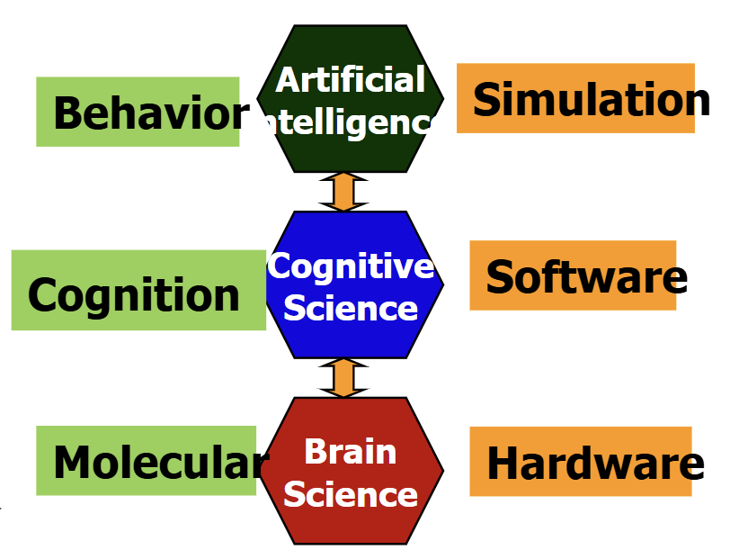
2. 什么是NBIC？
NBIC指四大科技的融合：
- N（纳米技术）：微观材料与器件；
- B（生物技术）：基因、脑机接口；
- I（信息技术）：大数据、AI；
- C（认知科学）：心智与行为机制。
目标：通过多学科交叉推动人类能力增强（如脑机融合）。
3. 人类智能与人工智能的关系
人类智能：生物体通过大脑实现的学习、创造、情感等能力。
关系：
- AI模仿人类智能：如深度学习模拟人脑神经网络；
- 互补性：AI擅长大数据处理，人类擅长抽象与伦理决策；
- 协同发展：AI辅助脑科学研究（如fMRI分析），脑科学启发AI算法（如类脑计算）。
4. 脑科学与认知科学的研究内容
脑科学：
- 神经元结构与功能；
- 脑区分工（如海马体与记忆）；
- 疾病机制（如阿尔茨海默病）。
认知科学：
- 知觉、注意、记忆、语言等心智过程；
- 计算建模（如认知架构ACT-R）；
- 跨文化认知差异。
5. 脑科学与人工智能的关系
- 脑科学→AI：
  - 神经网络受生物神经元启发；
  - 类脑计算（如脉冲神经网络）。
- AI→脑科学：
  - AI分析脑影像数据（如自动分割MRI）；
  - 生成模型模拟认知过程（如GPT-3模拟语言）。
6. 脑科学与认知科学的实验技术
脑科学：
- fMRI（功能磁共振成像）：脑区激活监测；
- EEG/MEG：电/磁信号记录；
- 光遗传学：操控神经元活动。
认知科学：
- 行为实验：反应时、眼动追踪；
- 计算建模：模拟决策过程；
- 脑电结合（如ERP事件相关电位）。
7. 认知科学的研究方法与思路
方法：
- 实验法：控制变量研究认知过程；
- 计算建模：构建数学/计算模型；
- 跨学科整合：心理学+神经科学+AI。
思路：
- 从行为到机制：通过外显行为推断内在心智；
- 多层级分析：分子→神经元→认知→社会。
8. 认知科学的定义
研究心智（Mind）如何工作的跨学科领域，涵盖：
- 表征：知识如何存储；
- 计算：信息如何处理；
- 应用：教育、AI、临床干预。
9. 认知科学的发展阶段
- 奠基期（1950s-1970s）：图灵测试、信息加工理论；
- 认知革命（1980s）：计算隐喻盛行；
- 神经转向（1990s-2000s）：脑成像技术兴起；
- AI融合期（2010s至今）：深度学习与认知建模结合。
10. 当前认知科学的研究方向
1）认知神经科学与脑机制研究
认知神经科学是认知科学的重要分支，研究大脑结构与功能如何支持认知过程。研究方向包括：
- 神经网络与信息处理：探索大脑如何通过神经网络处理信息，如感知、记忆、语言和决策等。
- 注意力与认知控制：研究注意力的机制，包括外源性与内源性注意力的调控，以及它们在认知任务中的作用。
- 发展认知神经科学：关注儿童认知能力的发育过程，如皮亚杰的认知发展理论与神经科学的结合，揭示认知技能如何随年龄和经验变化。
- 神经可塑性与学习：研究大脑如何通过神经可塑性适应学习和经验，如工作记忆、问题解决和语言习得的神经机制。
2）认知计算与人工智能
认知科学与人工智能的结合是当前研究的热点之一，主要方向包括：
- 基于认知的AI模型：开发能够模拟人类认知过程的AI系统，如深度学习、强化学习和神经网络模型。
- 脑启发式AI：借鉴大脑的认知机制设计AI算法，如神经网络的结构与功能模拟，以及多粒度问题解决模型。
- 人机交互与认知建模：研究如何通过AI技术模拟人类的认知过程，如语言理解、情感计算和社交互动。
- 数据驱动的认知建模：利用大数据和机器学习技术，构建认知相关的数据集，如记忆、决策和社会认知等。
3）认知与语言研究
语言是认知的重要组成部分，研究方向包括：
- 语言处理与认知：研究语言如何影响认知过程，如语言习得、语言障碍和语言与思维的关系。
- 自然语言处理（NLP） ：结合认知科学与人工智能，开发能够理解、生成和处理自然语言的系统。
- 语言与文化：研究语言如何在不同文化背景下发展，并影响认知和行为。
4）认知与社会行为研究
认知科学不仅关注个体认知，还研究社会认知和行为，包括：
- 社会认知与道德判断：研究人类如何理解他人、进行道德判断和社交互动，如情绪识别、共情和道德推理。
- 文化与认知发展：探讨文化如何影响认知发展，如文化差异如何影响认知模型的形成和行为表现。
- 社会认知与教育：研究如何通过教育干预促进认知能力的发展，如认知发展理论与教育实践的结合。
5）认知与意识研究
意识是认知科学的核心问题之一，研究方向包括：
- 意识的科学解释：探讨意识的本质、起源和机制，如神经科学、哲学和心理学的交叉研究。
- 意识与认知的关系：研究意识如何影响认知过程，如注意力、记忆和决策。
- 意识与人工智能：探讨如何在AI中模拟意识，如体外智能和群体智能的模拟。
6）认知与心理健康研究
认知科学在心理健康领域的应用日益广泛，研究方向包括：
- 认知障碍与干预：研究认知障碍（如自闭症、阿尔茨海默病）的机制，并开发针对性的干预措施。
- 认知与情绪调节：研究情绪如何影响认知过程，以及如何通过认知训练改善情绪障碍。
- 认知与疼痛管理：研究认知如何影响疼痛感知，并开发基于认知的疼痛管理技术。
7）认知与教育研究
认知科学在教育领域的应用日益广泛，研究方向包括：
- 认知发展与学习：研究儿童如何通过学习发展认知能力，如问题解决、记忆和语言能力。
- 认知与教学设计：研究如何通过教学策略促进认知发展，如基于认知的课程设计和教学方法。
- 认知与评估：研究如何通过认知评估工具评估学生的认知能力，并提供个性化学习支持。
8）认知与技术融合
认知科学与技术的融合是当前研究的重要趋势，包括：
- 脑机接口与认知增强：研究如何通过脑机接口技术增强人类认知能力，如注意力增强和记忆增强。
- 虚拟现实与认知训练：研究如何通过虚拟现实技术进行认知训练，如认知康复和认知模拟。
- 人工智能与认知建模：研究如何利用AI技术构建认知模型，如神经网络模型和认知架构模型
当前认知科学的研究方向涵盖了从基础认知机制到应用领域的广泛领域，涉及神经科学、人工智能、语言学、社会学、心理学等多个学科。随着技术的进步和跨学科合作的深入，认知科学的研究正在不断拓展和深化，为理解人类智能和开发智能系统提供了重要的理论基础和实践指导。

第二章
1. 大脑半球的沟与叶划分及功能
主要沟裂：
- 中央沟（Central Sulcus）：分隔额叶与顶叶。
- 外侧沟（Lateral Sulcus，又称Sylvian沟）：分隔额叶、顶叶与颞叶。
- 顶枕沟（Parieto-occipital Sulcus）：分隔顶叶与枕叶。
分叶与功能：
脑叶 | 功能
额叶 | 高级认知（决策、语言表达）、运动控制（初级运动皮层）。
顶叶 | 躯体感觉（触觉、空间感知）、数学计算。
颞叶 | 听觉、语言理解（左半球Wernicke区）、记忆（海马旁回）。
枕叶 | 视觉处理（初级视皮层）。
边缘叶 | 情绪调节（杏仁核）、记忆（海马体）。
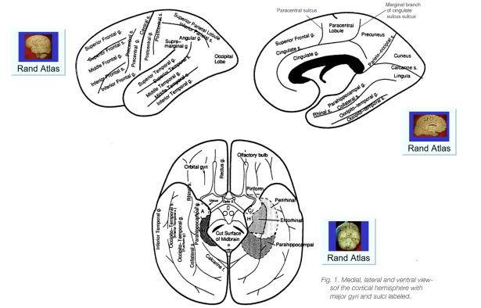
2. 神经元的构成
神经元（神经细胞）是神经系统的基本单位，由以下部分构成：
- 细胞体（Soma）：含细胞核，负责代谢维持。
- 树突（Dendrites）：接收其他神经元的信号（输入）。
- 轴突（Axon）：传递电信号至其他神经元（输出），外包髓鞘加速传导。
- 轴突末梢（Synaptic Terminals）：通过突触释放神经递质，传递信息。
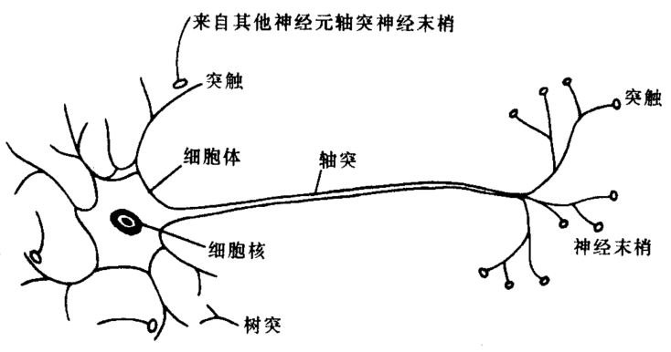
3. 大脑半球的五个功能区及功能
- 初级运动区（中央前回）：控制随意运动。
- 初级感觉区（中央后回）：接收触觉、痛觉等躯体感觉。
- 视觉区（枕叶纹状区）：处理视觉信息。
- 听觉区（颞叶横回）：处理声音信号。
- 语言区：
  - Broca区（左半球额下回）：语言产生。
  - Wernicke区（左半球颞上回）：语言理解。
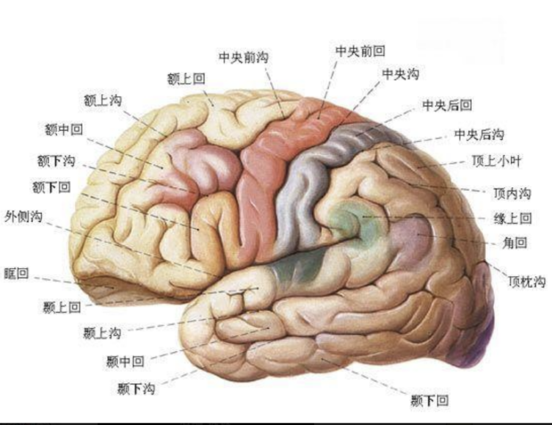
4. 人脑的三个组成部分及功能
脑部 | 功能
大脑 | 高级认知（思维、语言）、感觉整合、运动控制。
小脑 | 协调运动、维持平衡、运动学习。
脑干 | 生命中枢（呼吸、心跳）、连接脊髓与高阶脑区，含中脑、脑桥、延髓。
5. 女脑与男脑的主要差异
- 胼胝体厚度：女性胼胝体更厚，左右半球连接更强，可能增强多任务处理能力。
- 语言区优势：女性左半球语言相关脑区（如Broca区）体积更大，语言流畅性更高。
- 情绪处理：女性杏仁核与前扣带回（情绪调控区）活动更显著。
- 空间导航：男性海马后部（空间记忆相关）更发达，倾向于“定向策略”。
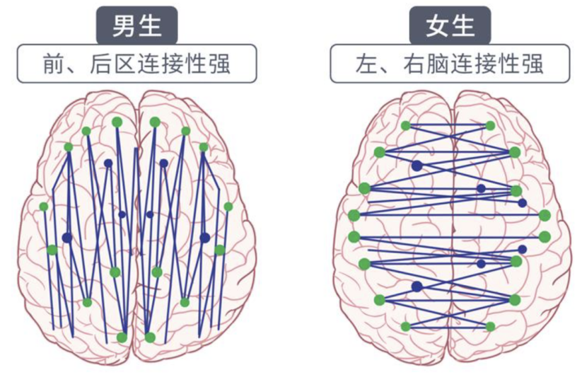
6. 脑科学研究的基本手段及原理
技术 | 原理 | 应用
fMRI | 检测血氧水平依赖（BOLD）信号，反映脑区激活。 | 研究认知任务中的脑区协作。
EEG | 记录头皮电活动，捕捉毫秒级神经振荡。 | 研究注意力、睡眠阶段。
PET | 注射放射性示踪剂，监测代谢活动（如葡萄糖消耗）。 | 诊断阿尔茨海默病。
光遗传学 | 用光控基因修饰的神经元，精准操控特定神经回路。 | 解析抑郁、成瘾的神经机制。
DTI | 追踪水分子在白质纤维中的扩散方向，绘制脑连接图谱。 | 研究脑网络损伤（如中风）。
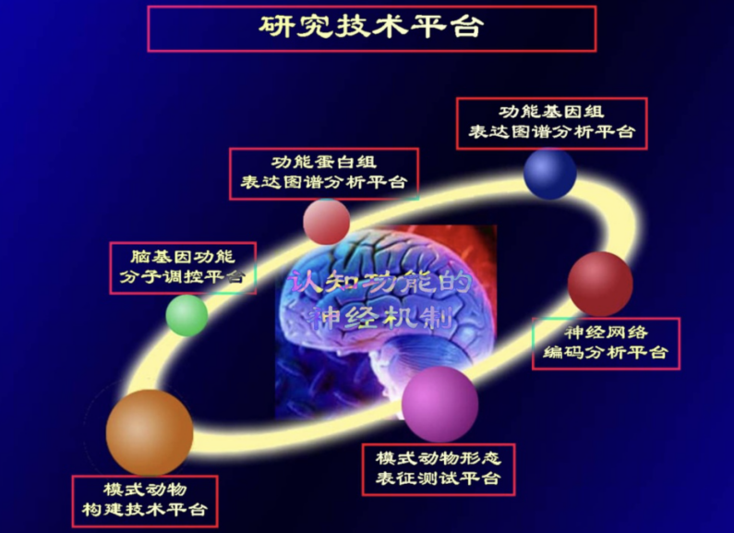

第三章
1. 操作条件反射与经典条件反射的区别
维度 | 经典条件反射（巴甫洛夫） | 操作条件反射（斯金纳）
学习类型 | 被动关联（刺激→反应） | 主动行为（行为→后果）
关键要素 | 无条件刺激（US）+中性刺激（CS）→反应（CR） | 行为（如压杆）+强化/惩罚→行为频率变化
实验范例 | 狗听到铃声（CS）流唾液（CR） | 老鼠压杆获得食物（正强化）
生物学意义 | 适应环境信号（如危险预警） | 习得技能（如工具使用）
2. 长期记忆的概念与影响因素
- 概念：长期记忆（LTM）是存储时间从几分钟到终生的记忆，分为：
  - 陈述性记忆（事实与事件，如生日）；
  - 程序性记忆（技能，如骑自行车）。
- 记忆时长相关因素：
  - 重复强化：反复提取巩固记忆；
  - 情绪强度：情绪事件（如创伤）更易长期存储；
  - 睡眠质量：深度睡眠促进记忆整合。
3. 开发右脑的原理
右脑主导 形象思维、空间感知、艺术创造，开发原理包括：
- 神经可塑性：通过训练增强右脑神经连接；
- 左右脑协同：抑制左脑（语言逻辑）优势，激活右脑（如音乐、绘画）；
- α波激发：放松状态（如冥想）可提升右脑活性。
4. 开发右脑的主要方法
- 艺术训练：绘画、音乐创作激活视觉/听觉右脑区。
- 空间任务：玩积木、迷宫游戏锻炼空间认知。
- 左手操作：用左手写字/吃饭刺激右脑运动皮层。
- 冥想与想象：闭眼想象场景（如森林）强化形象思维。
5. 意识产生的两种途径
- 自下而上：外界刺激→感觉器官→大脑皮层处理→意识（如看到红灯停车）。
- 自上而下：内部目标→前额叶调控→注意分配→意识（如专注解题）。
6. 人脑与电脑的类比
人脑部件 | 电脑部件 | 功能对应
大脑皮层 | CPU（中央处理器） | 信息处理与决策
海马体 | RAM（内存） | 短期记忆存储与调用
丘脑 | 路由器 | 感觉信息中继（除嗅觉）
心脏 | 电源 | 维持系统运行（供血/供电）
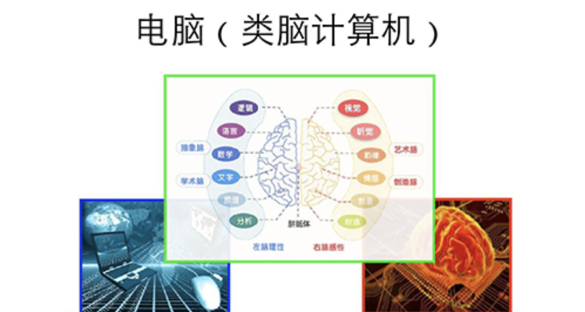
7. 睡眠对人类的影响
- 认知功能：巩固记忆，提升学习效率；
- 情绪调节：睡眠不足易致焦虑、抑郁；
- 生理健康：修复组织、调节代谢（如血糖）；
- 免疫系统：深度睡眠增强免疫力。
8. 快速眼动睡眠（REM）的意义
- 梦境主要阶段：REM期眼球快速运动，梦境生动；
- 记忆巩固：整合程序性记忆（如运动技能）；
- 情绪调节：通过梦境处理负面情绪（如恐惧）。
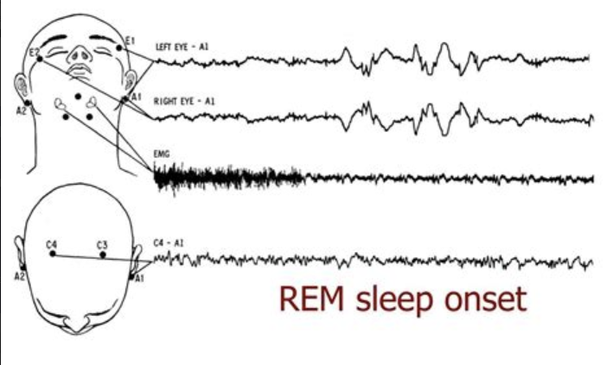
9. 额叶受损对性格的影响
- 执行功能下降：计划、决策能力减弱；
- 社交障碍：抑制失控（如言语粗鲁）；
- 情感淡漠：前额叶皮层损伤导致动机缺乏（如Phineas Gage案例）。
10. 左右脑损伤的表现
损伤半球 | 主要表现
左脑 | 语言障碍（失语症）、逻辑能力下降；
右脑 | 空间忽视（如穿衣困难）、情感淡漠、艺术能力丧失。
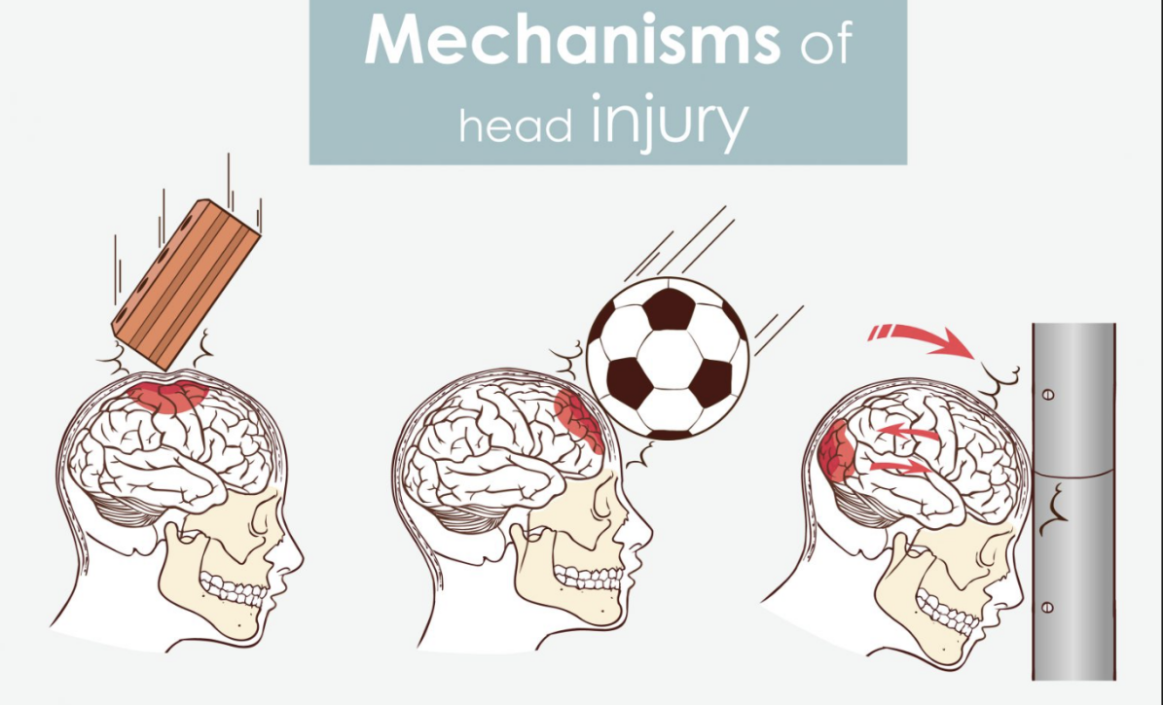

第一章：

1. 智能科学、脑科学、认知科学、人工智能的定义及关系

定义
- 智能科学：研究智能的本质、形成机制及应用的学科，涵盖自然智能（如人类智能）和人工智能，涉及数学、计算机科学、神经科学等多领域交叉。
- 脑科学：又称神经科学，聚焦大脑及神经系统的结构、功能、发育、疾病等，探索神经细胞如何编码、处理信息，以及大脑与行为、认知的关系。
- 认知科学：研究人类认知（如感知、记忆、语言、推理）的跨学科领域，结合心理学、哲学、语言学、神经科学、计算机科学等，探索认知的心理和神经机制。
- 人工智能（AI）：通过计算机技术模拟人类智能的理论与技术，目标是实现机器的自主学习、推理、决策，如机器学习、自然语言处理等。

关系
- 交叉与支撑：
  - 脑科学为认知科学提供神经机制基础，认知科学则从心理层面解释脑功能与行为的联系。
  - 智能科学整合脑科学、认知科学的理论，为 AI 发展提供生物启发（如神经网络模型）；AI 通过算法模拟认知过程，反哺认知科学和脑科学的研究（如用计算模型验证认知理论）。
- 目标关联：三者共同探索 “智能” 的本质，脑科学和认知科学侧重理解自然智能，AI 侧重实现人工智能，智能科学则统筹两者的理论与应用。

2. 什么是 NBIC？
NBIC是四大领域的交叉融合概念，即：

- Nanotechnology（纳米技术）：在纳米尺度设计材料与器件。
- Biotechnology（生物技术）：利用生物系统进行技术开发。
- Information technology（信息技术）：数据处理、存储与通信技术。
- Cognitive science（认知科学）：研究认知的机制与过程。

意义：NBIC 融合被认为是未来科技发展的核心方向，例如纳米技术可用于神经接口，生物技术与认知科学结合推动脑机接口，信息技术为智能系统提供算力支撑，共同促进医疗、人工智能、脑科学等领域的突破。

3. 人类智能与人工智能的关系

人类智能的定义
人类智能是人类通过感知、学习、记忆、推理、创造等心理过程解决问题的能力，具有主观性、适应性、情感性和创造性，依赖大脑神经系统的生物机制。

AI 与人类智能的关系
- 区别：
  - 本质差异：人类智能基于生物神经网络，具有意识和情感；AI 基于算法和算力，无主观意识。
  - 能力侧重：人类擅长模糊推理、创造性思维和复杂场景适应；AI 在特定任务（如图像识别、数据计算）中效率远超人类，但缺乏通用性。
- 联系：
  - 理论借鉴：AI 许多模型（如深度学习）受脑科学启发（如模拟神经元连接）；人类智能的认知理论为 AI 算法设计提供方向（如强化学习借鉴行为主义理论）。
  - 互补应用：AI 可辅助人类处理海量数据，人类则为 AI 提供目标导向和价值判断（如 AI 医疗诊断需结合医生经验）。

4. 脑科学与认知科学的研究内容

脑科学的研究内容
- 结构研究：大脑皮层分区、神经元连接网络（如默认模式网络）、神经递质传递机制。
- 功能研究：感知（视觉、听觉等）的神经编码、运动控制、情绪与记忆的脑区定位（如海马体与记忆形成）。
- 发育与疾病：大脑发育过程、神经退行性疾病（如阿尔茨海默病）的机制与治疗。
- 技术手段：通过 fMRI、EEG、光遗传学等技术观测脑活动。

认知科学的研究内容
- 认知过程：感知觉（如何识别物体）、注意（如何选择信息）、记忆（短期与长期记忆机制）、语言理解与生成、推理决策。
- 认知模型：建立计算模型（如贝叶斯推理模型）解释认知现象，结合心理学实验与神经影像技术验证模型。
- 跨学科视角：从哲学（意识本质）、语言学（语言习得）、计算机科学（认知模拟）等角度交叉研究。

5. 脑科学与人工智能的关系

脑科学对 AI 的支撑
- 模型启发：
  - 神经网络模型模仿大脑神经元连接，深度学习的分层特征提取借鉴视觉皮层的信息处理机制。
  - 脑科学发现的 “神经可塑性”（神经元连接强度可调整）启发 AI 的自适应学习算法（如权重更新机制）。
- 理论指导：
  - 大脑的高效能耗（仅 20 瓦功率实现复杂认知）为 AI 低功耗芯片设计（如类脑计算芯片）提供参考。
  - 认知科学中的 “注意力机制”（如大脑选择性处理信息）被转化为 AI 的注意力模型（如 Transformer 架构）。

AI 对脑科学的反哺
- 模拟与验证：AI 通过计算模型（如神经网络）模拟大脑功能，帮助验证神经科学理论（如视觉识别的层级模型）。
- 数据分析：AI 的机器学习技术可处理海量脑影像数据（如 fMRI 信号），识别大脑活动模式与认知功能的关联。

6. 脑科学与认知科学的实验技术

脑科学常用技术
- 结构成像：
  - MRI（磁共振成像）：观察大脑解剖结构。
  - 扩散张量成像（DTI）：绘制神经纤维束连接。
- 功能成像：
  - fMRI（功能磁共振）：通过血氧水平检测脑区活动。
  - EEG（脑电图）：记录头皮电信号，反映大脑整体电活动。
  - MEG（脑磁图）：测量神经元电流产生的磁场，定位脑活动源。
- 干预技术：
  - TMS（经颅磁刺激）：通过磁场调控脑区功能。
  - 光遗传学：利用光控蛋白精确控制神经元活动。

认知科学常用技术
- 行为实验：反应时测试（如测量记忆提取速度）、眼动追踪（研究视觉注意）。
- 神经影像结合：如 fMRI 与行为实验结合，定位认知任务（如语言理解）的脑区。
- 计算建模：用 Python 等工具构建认知模型（如记忆遗忘曲线模型），拟合实验数据。

7. 认知科学的研究方法和思路

研究方法
- 实验心理学方法：设计对照实验（如双任务范式），测量认知能力（如注意力、记忆容量）。
- 计算建模：用数学模型（如贝叶斯模型）或 AI 算法（如神经网络）模拟认知过程，预测人类行为。
- 神经科学技术：通过 fMRI、EEG 等监测认知任务中的脑活动，关联心理过程与神经机制。
- 跨学科交叉：结合语言学（研究语言认知）、哲学（探讨意识本质）、人类学（文化对认知的影响）。

研究思路
- 提出问题：如 “人类如何理解隐喻？”“短期记忆的容量限制为何是 7±2？”。
- 构建模型：从心理层面（如工作记忆模型）或神经层面（如前额叶皮层参与决策的机制）提出假设。
- 实验验证：通过行为实验或脑影像技术收集数据，验证模型是否符合实际认知现象。
- 修正理论：根据实验结果调整模型，形成更完善的认知理论（如从早期记忆模型发展到多成分工作记忆理论）。

8. 认知科学的定义
认知科学是一门跨学科领域，研究人类及其他动物的认知过程（如感知、记忆、语言、推理、决策）的心理机制与神经基础，结合心理学、神经科学、计算机科学、哲学、语言学等学科，旨在理解 “心智如何工作”，并通过计算模型和实验方法验证认知理论。

9. 认知科学的发展阶段

1. 萌芽期（20 世纪 50 年代前）
- 哲学与心理学基础：笛卡尔的身心二元论、威廉・詹姆斯的心理学原理，为认知研究奠定哲学和理论基础。
- 行为主义限制：当时心理学以行为主义为主，侧重可观测行为，忽视内部认知过程。

2. 创立期（20 世纪 50-70 年代）
- 认知革命：1956 年被称为 “认知科学元年”，米勒（George Miller）提出 “短期记忆容量 7±2”，乔姆斯基（Noam Chomsky）批判行为主义，推动语言认知研究。
- 跨学科融合：计算机科学（AI 诞生）、心理学（信息加工理论）、语言学交叉，形成 “认知是信息处理” 的核心观点。

3. 发展期（20 世纪 80-90 年代）
- 联结主义兴起：神经网络模型（如 Hopfield 网络）模拟认知过程，强调分布式信息处理，区别于符号主义 AI。
- 神经科学介入：fMRI、PET 等脑成像技术发展，认知研究从行为层面深入神经机制。

4. 成熟期（21 世纪至今）
- 多学科深度交叉：NBIC 融合趋势明显，脑机接口、类脑计算等技术推动认知科学与工程应用结合。
- 计算认知科学：利用大数据和 AI 算法（如深度学习）建模复杂认知现象，如自然语言理解、社会认知。

10. 当前认知科学的研究方向

核心认知过程
- 语言认知：自然语言理解的神经机制、双语者的大脑语言网络、语言与思维的关系（如沃尔夫假说）。
- 视觉认知：物体识别的层级加工（从 V1 区到 IT 区）、视觉注意的调控机制（如顶叶皮层的作用）。
- 记忆与学习：情景记忆的编码与提取、睡眠对记忆巩固的影响、机器学习算法与人类学习的对比。

高级认知与社会认知
- 决策与推理：风险决策的神经基础（如杏仁核与恐惧反应对决策的影响）、启发式推理的偏差机制。
- 社会认知：共情的脑机制（镜像神经元系统）、自我意识的神经表征、群体决策中的认知偏差。

技术与应用
- 认知障碍研究：自闭症、抑郁症的认知功能异常（如社交认知缺陷）及干预方法。
- 脑机接口：通过解码脑信号实现人机交互，应用于残障人士辅助（如意念控制假肢）。
- AI 与认知模拟：用深度学习模型模拟人类认知缺陷（如模拟阿尔茨海默病的记忆衰退），推动 AI 可解释性研究。

1. 大脑的每个半球以哪几条主要沟为界？这几条沟将大脑分成了哪几个叶？各部分具有怎样的功能？

主要沟与脑叶划分
大脑半球以三条主要沟为界，将其分为五个脑叶（含岛叶），具体结构与功能如下：

三条主要沟
- 外侧沟（Sylvian fissure）：位于半球外侧面，分隔颞叶与额叶、顶叶。
- 中央沟（Central sulcus）：起于半球上缘中点稍后方，斜向前下，分隔额叶与顶叶。
- 顶枕沟（Parieto-occipital sulcus）：位于半球内侧面后部，分隔顶叶与枕叶。

脑叶划分及功能
脑叶 | 位置 | 主要功能
额叶（Frontal lobe） | 中央沟前方，外侧沟上方 | - 躯体运动控制（中央前回为初级运动皮层）  - 高级认知功能（决策、规划、语言表达、情绪调节）  - 执行功能（问题解决、注意力调控）
顶叶（Parietal lobe） | 中央沟后方，顶枕沟前方 | - 躯体感觉处理（中央后回为初级躯体感觉皮层）  - 空间感知、肢体位置觉  - 触觉、痛觉等感觉整合
颞叶（Temporal lobe） | 外侧沟下方，顶枕沟前方 | - 听觉处理（初级听觉皮层位于颞横回）  - 语言理解（韦尼克区）  - 记忆形成（海马体参与情景记忆）  - 面部与物体识别
枕叶（Occipital lobe） | 顶枕沟后方，大脑半球后部 | - 视觉信息处理（初级视觉皮层接收视网膜传入信号，后续区域负责图像识别、颜色感知）
岛叶（Insula） | 隐藏于外侧沟深部，被额、顶、颞叶覆盖 | - 内脏感觉（如疼痛、恶心）  - 情绪调节、味觉处理  - 参与意识与自我感知

2. 神经元由哪些部分构成？
神经元是神经系统的基本功能单位，由以下核心部分构成，各部分结构与功能如下：

主要结构
细胞体（Soma）
  - 包含细胞核及细胞器（如线粒体、核糖体），是神经元的代谢中心，整合来自树突的信号。
树突（Dendrites）
  - 呈树枝状分支，表面有大量突触后膜，用于接收其他神经元释放的神经递质，将信号传入细胞体。
轴突（Axon）
  - 细长纤维，始于轴丘，末端分支形成轴突终末，负责将细胞体整合的电信号（动作电位）传导至其他神经元或效应器（如肌肉、腺体）。
髓鞘（Myelin sheath）
  - 由施万细胞（外周神经系统）或少突胶质细胞（中枢神经系统）形成的脂质层，包裹轴突，加速电信号传导（跳跃式传导）。
突触（Synapse）
  - 轴突终末与其他神经元或细胞的连接部位，包括突触前膜（释放神经递质）、突触间隙（递质扩散空间）和突触后膜（受体结合位点），实现神经元间的信号传递。

3. 简述大脑半球的五个功能区的功能。
大脑半球的功能区可按神经活动类型分为以下五类，涵盖感觉、运动及高级认知功能：
初级运动区（Primary Motor Cortex）
  - 位于额叶中央前回，直接控制躯体各部位的随意运动，皮层定位呈 “倒置小人” 分布（头面部正置，躯干四肢倒置）。
初级感觉区（Primary Sensory Cortex）
  - 位于顶叶中央后回，接收躯体各部位的感觉信号（触觉、压觉、痛觉等），同样呈 “倒置小人” 定位分布。
初级视觉区（Primary Visual Cortex）
  - 位于枕叶内侧距状沟两侧（V1 区），接收视网膜通过视神经传入的视觉信息，进行初步的图像特征（如边缘、方向）处理。
初级听觉区（Primary Auditory Cortex）
  - 位于颞叶颞横回（Heschl 回），接收耳蜗传入的听觉信号，处理声音的频率、强度等基本特征。
联合区（Association Areas）
  - 分布于各脑叶皮层（如前额叶、顶叶联合区、颞叶联合区），整合多种感觉信息并与记忆、认知功能关联：
    - 前额叶联合区：参与决策、规划、工作记忆、社会行为调控；
    - 顶叶联合区：整合视觉与躯体感觉，参与空间认知与动作协调；
    - 颞叶联合区：参与语言理解（韦尼克区）、物体识别及长时记忆形成。

4. 简述人脑的三个组成部分及其功能。
人脑从解剖结构上可分为三大核心部分，各部分功能高度分化且相互协作：
大脑（Cerebrum）
  - 结构：占据人脑体积的 80% 以上，分为左右半球，表面覆盖大脑皮层（灰质），深部为白质及基底神经节。
  - 功能：
    - 高级认知功能（思维、语言、记忆、决策）；
    - 躯体运动与感觉的最高级中枢；
    - 视觉、听觉、嗅觉等感觉信息的整合与处理；
    - 情绪调控与意识产生。
小脑（Cerebellum）
  - 结构：位于大脑后下方，脑干背侧，分为蚓部和左右半球，表面有平行沟回。
  - 功能：
    - 协调躯体运动（维持姿势、平衡与动作精准性）；
    - 参与运动学习（如钢琴演奏、跑步技巧的习得）；
    - 调节肌张力，避免动作过度或不足。
脑干（Brainstem）
  - 结构：由下至上分为延髓、脑桥和中脑，连接大脑、小脑与脊髓。
  - 功能：
    - 延髓：控制生命基本活动（呼吸、心跳、血压、吞咽反射）；
    - 脑桥：参与睡眠 - 觉醒周期调节，连接大脑与小脑的神经纤维束；
    - 中脑：调控眼球运动、瞳孔对光反射，参与痛觉与觉醒信号传递；
    - 脑干网状结构：维持大脑皮层觉醒状态，过滤感觉信息。

5. 试列举几个女脑区别于男脑的最重要的模式。
男女脑的差异属于群体统计学趋势，而非个体绝对特征，目前研究显示的主要结构与功能差异如下（需注意差异具有重叠性，不可过度简化）：

结构差异
脑连接模式
  - 女性大脑左右半球之间的连接（如胼胝体）通常更发达，可能增强两侧半球的信息整合能力，尤其在语言与情感处理中表现更突出。
  - 男性大脑半球内的连接（如额叶 - 顶叶通路）可能更显著，可能与空间导航、系统思维相关。
脑区体积比例
  - 女性的边缘系统（如海马体、杏仁核）相对体积可能略大，与情绪记忆、共情能力相关；
  - 男性的初级视觉区和顶叶空间处理区域可能相对体积略大，与空间感知能力相关，但差异幅度较小。

功能差异
语言处理
  - 女性语言相关脑区（如布洛卡区、韦尼克区）的激活可能更双侧化，而男性更多依赖左半球，导致女性在语言流畅性、词汇量上可能表现出群体优势。
情绪与社交认知
  - 女性大脑在处理情绪刺激时，杏仁核与前额叶的连接更强，可能更易识别他人情绪，共情能力更强；
  - 男性在处理系统性问题（如机械原理、空间推理）时，顶叶 - 额叶网络的激活可能更显著。

注意事项
- 上述差异是群体研究的平均结果，个体差异远大于性别差异；
- 脑结构与功能受激素、环境、社会文化等多重因素影响，不可将性别差异绝对化或标签化。

6. 试列举几种脑科学研究的基本手段，并简述其原理。
脑科学研究手段涵盖宏观功能成像、微观细胞分子分析及因果性干预技术，主要方法及原理如下：

功能成像技术
功能性磁共振成像（fMRI）
  - 原理：基于血氧水平依赖（BOLD）效应，神经活动增强时局部脑区血氧消耗增加，fMRI 通过检测血氧浓度变化（脱氧血红蛋白为顺磁性，影响磁场），间接反映脑区活动。
  - 优势：空间分辨率高（1-3mm），可定位认知任务相关脑区。
脑电图（EEG）/ 脑磁图（MEG）
  - EEG 原理：通过头皮电极记录神经元突触后电位产生的电场变化，反映脑电活动节律（如 α、β、γ 波），时间分辨率极高（毫秒级），但空间分辨率低。
  - MEG 原理：通过超导量子干涉仪（SQUID）检测神经元电活动产生的磁场变化，定位精度高于 EEG，适用于脑电信号源定位。
正电子发射断层扫描（PET）
  - 原理：注射放射性标记化合物（如 18F - 氟脱氧葡萄糖，FDG），通过检测代谢活性或受体结合位点，反映脑区能量消耗或神经递质分布，空间分辨率中等（5-10mm）。

干预与因果性研究技术
经颅磁刺激（TMS）
  - 原理：通过头皮外线圈产生时变磁场，诱导颅内局部电流，可逆性抑制或兴奋皮层神经元，用于研究脑区功能因果关系（如暂时抑制左额下回可影响语言表达）。
光遗传学（Optogenetics）
  - 原理：将光敏蛋白（如 Channelrhodopsin）导入神经元，通过特定波长激光照射激活或抑制神经元活动，在动物模型中精准操控神经环路，解析行为与神经活动的因果关系。

微观与分子生物学技术
单细胞测序（Single-cell RNA sequencing, scRNA-seq）
  - 原理：对单个神经元进行转录组测序，根据基因表达谱区分神经元类型（如皮层 pyramidal 细胞、抑制性中间神经元），绘制脑区细胞图谱。
钙成像（Calcium imaging）
  - 原理：利用钙敏感荧光蛋白（如 GCaMP）标记神经元，神经活动时胞内 Ca2 + 浓度升高，荧光信号增强，通过显微镜实时监测神经元集群的放电活动，适用于动物模型的神经环路动态观察。

解剖与结构分析技术
- 弥散张量成像（DTI）：通过检测水分子扩散方向，重建脑白质纤维束（如胼胝体、弓状束），分析脑区连接网络。
- 组织切片与染色：通过尼氏染色、免疫组化等方法，在显微镜下观察脑区细胞结构与蛋白表达（如神经元形态、胶质细胞分布）。

1. 大脑的每个半球以哪几条主要沟为界？这几条沟将大脑分成了哪几个叶？各部分具有怎样的功能？

主要沟与脑叶划分
大脑半球以三条主要沟为界，将其分为五个脑叶（含岛叶），具体结构与功能如下：

三条主要沟
- 外侧沟（Sylvian fissure）：位于半球外侧面，分隔颞叶与额叶、顶叶。
- 中央沟（Central sulcus）：起于半球上缘中点稍后方，斜向前下，分隔额叶与顶叶。
- 顶枕沟（Parieto-occipital sulcus）：位于半球内侧面后部，分隔顶叶与枕叶。

脑叶划分及功能
脑叶 | 位置 | 主要功能
额叶（Frontal lobe） | 中央沟前方，外侧沟上方 | - 躯体运动控制（中央前回为初级运动皮层）  - 高级认知功能（决策、规划、语言表达、情绪调节）  - 执行功能（问题解决、注意力调控）
顶叶（Parietal lobe） | 中央沟后方，顶枕沟前方 | - 躯体感觉处理（中央后回为初级躯体感觉皮层）  - 空间感知、肢体位置觉  - 触觉、痛觉等感觉整合
颞叶（Temporal lobe） | 外侧沟下方，顶枕沟前方 | - 听觉处理（初级听觉皮层位于颞横回）  - 语言理解（韦尼克区）  - 记忆形成（海马体参与情景记忆）  - 面部与物体识别
枕叶（Occipital lobe） | 顶枕沟后方，大脑半球后部 | - 视觉信息处理（初级视觉皮层接收视网膜传入信号，后续区域负责图像识别、颜色感知）
岛叶（Insula） | 隐藏于外侧沟深部，被额、顶、颞叶覆盖 | - 内脏感觉（如疼痛、恶心）  - 情绪调节、味觉处理  - 参与意识与自我感知

2. 神经元由哪些部分构成？
神经元是神经系统的基本功能单位，由以下核心部分构成，各部分结构与功能如下：

主要结构
细胞体（Soma）
  - 包含细胞核及细胞器（如线粒体、核糖体），是神经元的代谢中心，整合来自树突的信号。
树突（Dendrites）
  - 呈树枝状分支，表面有大量突触后膜，用于接收其他神经元释放的神经递质，将信号传入细胞体。
轴突（Axon）
  - 细长纤维，始于轴丘，末端分支形成轴突终末，负责将细胞体整合的电信号（动作电位）传导至其他神经元或效应器（如肌肉、腺体）。
髓鞘（Myelin sheath）
  - 由施万细胞（外周神经系统）或少突胶质细胞（中枢神经系统）形成的脂质层，包裹轴突，加速电信号传导（跳跃式传导）。
突触（Synapse）
  - 轴突终末与其他神经元或细胞的连接部位，包括突触前膜（释放神经递质）、突触间隙（递质扩散空间）和突触后膜（受体结合位点），实现神经元间的信号传递。

3. 简述大脑半球的五个功能区的功能。
大脑半球的功能区可按神经活动类型分为以下五类，涵盖感觉、运动及高级认知功能：
初级运动区（Primary Motor Cortex）
  - 位于额叶中央前回，直接控制躯体各部位的随意运动，皮层定位呈 “倒置小人” 分布（头面部正置，躯干四肢倒置）。
初级感觉区（Primary Sensory Cortex）
  - 位于顶叶中央后回，接收躯体各部位的感觉信号（触觉、压觉、痛觉等），同样呈 “倒置小人” 定位分布。
初级视觉区（Primary Visual Cortex）
  - 位于枕叶内侧距状沟两侧（V1 区），接收视网膜通过视神经传入的视觉信息，进行初步的图像特征（如边缘、方向）处理。
初级听觉区（Primary Auditory Cortex）
  - 位于颞叶颞横回（Heschl 回），接收耳蜗传入的听觉信号，处理声音的频率、强度等基本特征。
联合区（Association Areas）
  - 分布于各脑叶皮层（如前额叶、顶叶联合区、颞叶联合区），整合多种感觉信息并与记忆、认知功能关联：
    - 前额叶联合区：参与决策、规划、工作记忆、社会行为调控；
    - 顶叶联合区：整合视觉与躯体感觉，参与空间认知与动作协调；
    - 颞叶联合区：参与语言理解（韦尼克区）、物体识别及长时记忆形成。

4. 简述人脑的三个组成部分及其功能。
人脑从解剖结构上可分为三大核心部分，各部分功能高度分化且相互协作：
大脑（Cerebrum）
  - 结构：占据人脑体积的 80% 以上，分为左右半球，表面覆盖大脑皮层（灰质），深部为白质及基底神经节。
  - 功能：
    - 高级认知功能（思维、语言、记忆、决策）；
    - 躯体运动与感觉的最高级中枢；
    - 视觉、听觉、嗅觉等感觉信息的整合与处理；
    - 情绪调控与意识产生。
小脑（Cerebellum）
  - 结构：位于大脑后下方，脑干背侧，分为蚓部和左右半球，表面有平行沟回。
  - 功能：
    - 协调躯体运动（维持姿势、平衡与动作精准性）；
    - 参与运动学习（如钢琴演奏、跑步技巧的习得）；
    - 调节肌张力，避免动作过度或不足。
脑干（Brainstem）
  - 结构：由下至上分为延髓、脑桥和中脑，连接大脑、小脑与脊髓。
  - 功能：
    - 延髓：控制生命基本活动（呼吸、心跳、血压、吞咽反射）；
    - 脑桥：参与睡眠 - 觉醒周期调节，连接大脑与小脑的神经纤维束；
    - 中脑：调控眼球运动、瞳孔对光反射，参与痛觉与觉醒信号传递；
    - 脑干网状结构：维持大脑皮层觉醒状态，过滤感觉信息。

5. 试列举几个女脑区别于男脑的最重要的模式。
男女脑的差异属于群体统计学趋势，而非个体绝对特征，目前研究显示的主要结构与功能差异如下（需注意差异具有重叠性，不可过度简化）：

结构差异
脑连接模式
  - 女性大脑左右半球之间的连接（如胼胝体）通常更发达，可能增强两侧半球的信息整合能力，尤其在语言与情感处理中表现更突出。
  - 男性大脑半球内的连接（如额叶 - 顶叶通路）可能更显著，可能与空间导航、系统思维相关。
脑区体积比例
  - 女性的边缘系统（如海马体、杏仁核）相对体积可能略大，与情绪记忆、共情能力相关；
  - 男性的初级视觉区和顶叶空间处理区域可能相对体积略大，与空间感知能力相关，但差异幅度较小。

功能差异
语言处理
  - 女性语言相关脑区（如布洛卡区、韦尼克区）的激活可能更双侧化，而男性更多依赖左半球，导致女性在语言流畅性、词汇量上可能表现出群体优势。
情绪与社交认知
  - 女性大脑在处理情绪刺激时，杏仁核与前额叶的连接更强，可能更易识别他人情绪，共情能力更强；
  - 男性在处理系统性问题（如机械原理、空间推理）时，顶叶 - 额叶网络的激活可能更显著。

注意事项
- 上述差异是群体研究的平均结果，个体差异远大于性别差异；
- 脑结构与功能受激素、环境、社会文化等多重因素影响，不可将性别差异绝对化或标签化。

6. 试列举几种脑科学研究的基本手段，并简述其原理。
脑科学研究手段涵盖宏观功能成像、微观细胞分子分析及因果性干预技术，主要方法及原理如下：

功能成像技术
功能性磁共振成像（fMRI）
  - 原理：基于血氧水平依赖（BOLD）效应，神经活动增强时局部脑区血氧消耗增加，fMRI 通过检测血氧浓度变化（脱氧血红蛋白为顺磁性，影响磁场），间接反映脑区活动。
  - 优势：空间分辨率高（1-3mm），可定位认知任务相关脑区。
脑电图（EEG）/ 脑磁图（MEG）

  - EEG 原理：通过头皮电极记录神经元突触后电位产生的电场变化，反映脑电活动节律（如 α、β、γ 波），时间分辨率极高（毫秒级），但空间分辨率低。
  - MEG 原理：通过超导量子干涉仪（SQUID）检测神经元电活动产生的磁场变化，定位精度高于 EEG，适用于脑电信号源定位。
正电子发射断层扫描（PET）
  - 原理：注射放射性标记化合物（如 18F - 氟脱氧葡萄糖，FDG），通过检测代谢活性或受体结合位点，反映脑区能量消耗或神经递质分布，空间分辨率中等（5-10mm）。

干预与因果性研究技术
经颅磁刺激（TMS）
  - 原理：通过头皮外线圈产生时变磁场，诱导颅内局部电流，可逆性抑制或兴奋皮层神经元，用于研究脑区功能因果关系（如暂时抑制左额下回可影响语言表达）。
光遗传学（Optogenetics）
  - 原理：将光敏蛋白（如 Channelrhodopsin）导入神经元，通过特定波长激光照射激活或抑制神经元活动，在动物模型中精准操控神经环路，解析行为与神经活动的因果关系。

微观与分子生物学技术
单细胞测序（Single-cell RNA sequencing, scRNA-seq）
  - 原理：对单个神经元进行转录组测序，根据基因表达谱区分神经元类型（如皮层 pyramidal 细胞、抑制性中间神经元），绘制脑区细胞图谱。
钙成像（Calcium imaging）
  - 原理：利用钙敏感荧光蛋白（如 GCaMP）标记神经元，神经活动时胞内 Ca2 + 浓度升高，荧光信号增强，通过显微镜实时监测神经元集群的放电活动，适用于动物模型的神经环路动态观察。

解剖与结构分析技术
- 弥散张量成像（DTI）：通过检测水分子扩散方向，重建脑白质纤维束（如胼胝体、弓状束），分析脑区连接网络。
- 组织切片与染色：通过尼氏染色、免疫组化等方法，在显微镜下观察脑区细胞结构与蛋白表达（如神经元形态、胶质细胞分布）。
第三章
- 操作条件反射同经典条件反射有哪几点重要区别？
  - 形成机制：经典条件反射是中性刺激（如铃声）与无条件刺激（如食物）多次配对，使中性刺激获得引发类似无条件反应（如唾液分泌）的能力，是被动的刺激替代过程；操作条件反射则是个体自发行为后，因行为结果（奖励或惩罚）影响该行为未来出现概率，如小白鼠按压杠杆后获得食物，从而增加按压行为 。
  - 行为主动性：经典条件反射中，动物处于被动状态，反应由刺激引发；操作条件反射下，动物主动发出行为，通过行为后果塑造行为模式 。
  - 强调重点：经典条件反射侧重刺激与反应的关联；操作条件反射关注行为及其结果，更强调环境对行为的塑造作用 。
  - 应用领域：经典条件反射常用于解释情绪、恐惧等的习得，如恐惧症的形成；操作条件反射在行为矫正、教育训练（如代币制）、动物训练中广泛应用 。
- 简述长期长时记忆的概念，并说明记忆时间的长短和什么有关。
  - 概念：长期长时记忆指信息存储时间在数周、数年甚至终身的记忆，其容量几乎无限，是记忆系统的 “永久仓库” 。
  - 影响因素：
    - 复述深度：精细复述（如理解意义、关联已有知识）比简单重复复述更易形成长期记忆。
    - 情绪状态：强烈情绪事件（如婚礼、事故）因激活边缘系统，易形成深刻且长期的记忆。
    - 睡眠：睡眠中记忆巩固过程可增强记忆存储，尤其深度睡眠阶段对长时记忆形成至关重要。
    - 记忆提取频率：多次提取记忆可强化神经连接，使记忆更持久 。
- 简述开发右脑大脑的原理。
  - 功能分工理论：右脑主导空间感知、艺术创造、直觉、情感等功能。开发右脑旨在激活这些优势功能，弥补左脑逻辑思维主导的局限 。
  - 神经可塑性：大脑具有可塑性，通过特定训练可促使右脑神经元形成新连接、增强活跃度。如学习绘画、音乐等艺术活动，刺激右脑视觉 - 空间与听觉加工区域 。
  - 双侧协同：开发右脑并非孤立进行，而是促进左右脑协同。例如，艺术创作中需左脑语言区参与构思表达，右脑负责创意与形象呈现，通过协同提升整体认知能力 。
- 简述开发右脑大脑的几个主要的方法。
  - 艺术训练：学习绘画、雕塑等视觉艺术，通过观察、描绘物体，锻炼右脑空间感知与形象思维；学习音乐，培养旋律、节奏感知，激活右脑听觉与情感处理区域 。
  - 运动训练：参与舞蹈、武术等需要身体协调与空间判断的运动，强化右脑对肢体运动的控制与空间定位能力 。
  - 冥想与放松：冥想时减少左脑语言思维干扰，增强右脑直觉与内省能力，促进创造性思维涌现 。
  - 游戏与趣味活动：玩拼图、魔方等空间推理游戏，或进行发散性思维训练（如联想游戏），激发右脑潜能 。
- 意识的产生有哪两种途径？
  - 自下而上的感觉驱动：外部刺激经感觉器官传入大脑，激活初级感觉皮层（如视觉皮层 V1 区），再逐步传递至高级联合皮层。在此过程中，神经信号经整合、加工，最终引发意识体验，如看到苹果的颜色、形状后意识到 “这是苹果” 。
  - 自上而下的认知调控：基于已有知识、记忆、预期等高级认知功能，大脑主动对信息进行筛选与解释，影响意识内容。例如，期待见到朋友时，更容易从人群中 “意识” 到朋友的身影 。
- 如果将人和电脑进行类比，那么人的样脑、样本、丘脑、心脏分别相当于电脑的什么部件？
  - 样脑：包括大脑皮层、基底核等，负责信息处理与认知功能，类似电脑的中央处理器（CPU），执行复杂计算与数据处理 。
  - 样本：大脑中存储的信息、知识与经验，类似于电脑硬盘中的数据 。
  - 丘脑：作为感觉传导的中继站，向大脑皮层投射信息，类似电脑的数据传输总线，负责数据在各部件间的传递 。
  - 心脏：为全身供血，保障生理功能，类比电脑的电源，为系统运行提供能量 。
- 简述睡眠对人类的影响有哪些？
  - 生理恢复：促进身体组织修复与生长，如肌肉修复、激素分泌（生长激素在睡眠时大量分泌） 。
  - 记忆巩固：睡眠中大脑对白天学习的信息进行整合与强化，将短时记忆转化为长时记忆 。
  - 情绪调节：稳定情绪，缺乏睡眠易导致情绪波动、焦虑、抑郁 。
  - 认知功能提升：睡眠不足会损害注意力、决策力、创造力，充足睡眠可优化大脑功能，提高学习与工作效率 。
- 简述快速眼动睡眠对人体的意义。
  - 记忆处理：尤其对程序性记忆（如技能学习）和情感记忆的巩固至关重要 。
  - 大脑发育：在婴幼儿期，快速眼动睡眠占比高，有助于神经系统发育与突触修剪 。
  - 情绪调节：调节边缘系统（如杏仁核）活动，缓解负面情绪，增强情绪适应性 。
  - 激活神经系统：该阶段大脑活跃度接近清醒状态，可维持神经通路的正常功能 。
- 简述额叶受损后对人性格的影响。
  - 情绪改变：易出现情绪不稳定，如冲动易怒、冷漠或情绪平淡，难以控制情绪表达 。
  - 社交障碍：社交行为异常，可能缺乏同理心、不顾他人感受，或表现出不当社交行为（如言语冒犯） 。
  - 决策与计划困难：难以制定目标、规划行动，决策时缺乏理性分析，依赖直觉或冲动选择 。
  - 人格特质变化：原本外向者可能变得孤僻，严谨者可能变得散漫，自我控制能力显著下降 。
- 简述左右脑分别受到损伤的表现。
  - 左脑损伤：
    - 语言障碍：如布洛卡区受损导致表达性失语（说话困难、语法缺失），韦尼克区受损导致接受性失语（听不懂语言） 。
    - 逻辑思维缺陷：数学计算、逻辑推理能力下降，难以进行有条理的分析 。
    - 右侧肢体运动障碍：左脑控制右侧身体，损伤可能导致右侧肢体无力、运动不协调 。
  - 右脑损伤：
    - 空间感知障碍：无法准确判断物体位置、方向，常出现穿衣失用症（无法正确穿衣） 。
    - 情绪与社交异常：难以识别他人情绪表情，缺乏共情能力，社交互动时表现冷漠 。
    - 左侧忽视：对左侧空间事物 “视而不见”，如只吃盘子右侧食物、绘画只画右侧

第一章 课后习题
1.什么是智能科学、脑科学、认知科学、人工智能？它们之间的关系是什么？
智能科学是一门多学科交叉的前沿研究领域，旨在探索智能的本质和实现技术。它融合了脑科学、认知科学和人工智能等学科，研究智能的生理基础、信息处理机制以及智能系统的构建与应用。
脑科学从分子、细胞、行为等多个层次研究人脑的结构和功能，揭示智能的生理基础，为探索人类心智和智能的本质提供理论支持。
认知科学 研究人类感知、学习、记忆、思维、意识等心智活动的过程和机制，是连接脑科学与人工智能的重要桥梁。
人工智能是试图使计算机模拟人类智能的技术科学，其目标是构建能够理解语言、学习、推理和解决问题的智能系统。

三者之间的关系：
智能科学是脑科学、认知科学和人工智能的综合体现，它不仅关注功能仿真，还强调对智能机理的深入研究。
脑科学为认知科学和人工智能提供生理基础，而认知科学则为人工智能提供理论基础和方法。
人工智能的发展为认知科学提供了实验工具和应用平台，而认知科学的研究成果也推动了人工智能的进步。
三者共同构成了智能科学的核心内容，它们之间相互交叉、相互促进，共同推动智能技术的发展。
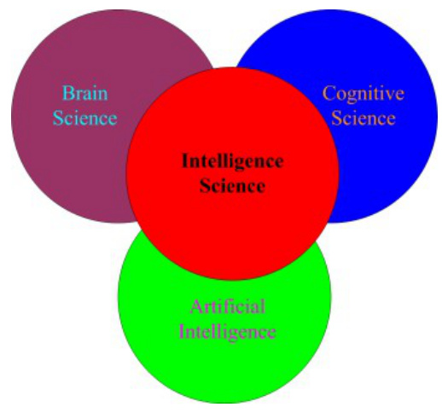
2. 什么是NBIC?
NBIC 是 纳米技术、生物技术、先进计算机和认知科学的缩写，代表一种汇聚技术。它强调这些领域之间的深度融合，以推动新技术的发展，包括新科学、新教育、新社会、新应用、新工业和新人类。NBIC 的发展标志着智能科学进入了一个新的阶段，它将推动智能技术的全面新。

3. 什么是人类智能？人工智能与人类智能的关系是什么？
人类智能是指人类在感知、学习、记忆、推理、语言、情感、意识等方面所表现出的综合能力。它是经过数百万年进化形成的，具有生物遗传性和文化遗传性。人工智能与人类智能的关系是支配与被支配、设计与被设计的关系，即人工智能永远处于从属地位，人类思维在前，电脑模拟在后。

4. 脑科学的研究内容是什么？认知科学的研究内容是什么？
脑科学研究人脑的结构、功能及其在感知、记忆、语言、情绪等认知活动中的作用，涵盖分子、细胞、神经网络等不同层次。认知科学则研究人类感知、学习、记忆、语言、推理、意识等心智活动的规律和机制。脑科学为认知科学提供生理基础，而认知科学则为脑科学提供功能解释。两者共同构成了智能科学的核心内容，它们之间相互交叉、相互促进。

5.脑科学与人工智能的关系是什么？
脑科学与人工智能的关系是相互促进、相互借鉴的关系。
脑科学为人工智能提供了理论基础和方法，例如通过研究人脑的神经网络结构，人工智能可以借鉴其信息处理机制，开发更高效的算法。
人工智能为脑科学提供了实验工具和应用平台，例如通过模拟人脑的神经网络，人工智能可以帮助科学家更好地理解大脑的功能。

6.脑科学与认知科学的实验技术有哪些？
脑科学常用实验技术包括脑成像（如fMRI、PET）、单细胞记录、脑电图（EEG）等；认知科学则主要使用行为实验、认知建模、认知神经科学实验等方法，研究人类认知过程。脑科学和认知科学的实验技术在许多方面是重叠的，例如脑成像技术在两者中都有广泛应用。脑科学的实验技术为认知科学提供了生理基础，而认知科学的实验技术为脑科学提供了功能解释。

7.简述认知科学的研究方法和思路。
认知科学的研究方法主要包括：心理学方法：通过实验和观察研究人类的认知过程，如感知、注意、记忆、语言等。人工智能方法：通过计算机模拟人类的认知过程，如符号主义建模、连接主义建模、认知架构建模等。认知科学的研究方法和思路是多学科交叉的，它结合了心理学、人工智能、神经科学、语言学、人类学和哲学等多个领域的知识。

8.认知科学的定义？
认知科学是一门研究人类、动物和机器智能本质和规律的跨学科科学。它涉及心理学、计算机科学、神经科学、语言学、人类学和哲学等多个领域，旨在揭示人类心智的运作机制，包括感知、注意、记忆、语言、推理、思维、情感和意识等高级心理现象。认知科学的核心是理解信息如何在认知过程中被获取、处理和使用。

9. 认知科学的发展经历了哪几个阶段？
认知科学的发展经历了三个主要阶段：人工智能形成与符号主义时期、连接主义与神经网络时期、以及认知神经科学与生态现实论时期。近年来，认知科学逐渐转向神经现象学，强调认知与神经现象的结合，探索意识和认知的生物基础。
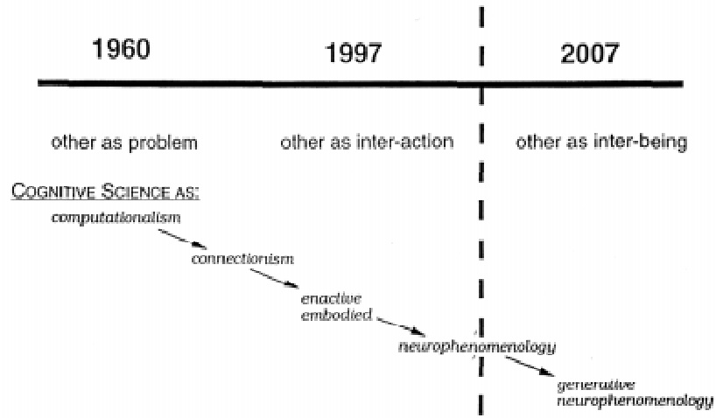
10. 当前认知科学研究内容的方向主要集中在哪些方面？
当当前认知科学的研究方向包括：人工智能与认知科学的交叉、认知神经科学、计算语言学、认知心理学、意识研究、心智建模等，旨在探索人类智能的本质和实现方式。当前认知科学的研究方向涵盖了从基础理论到应用实践的广泛领域，体现了其跨学科、多理论和高度综合的特点

第二章的习题与思考
1. 大脑的每个半球以哪几条主要沟为界？这几条沟将大脑分成了哪几个叶？各部 分具有怎样的功能？
大脑半球由三条主要沟划分：中央沟、外侧沟和顶枕沟。中央沟将额叶与顶叶分开，外侧沟将额叶与颞叶分开，顶枕沟则将顶叶与枕叶分开。此外，岛叶位于外侧沟深处，是大脑半球的第五个叶。额叶：负责决策、运动控制、语言和高级认知功能。顶叶：处理触觉、空间感知、视觉空间映射和语言理解。颞叶：负责听觉、语言和记忆。枕叶：主要处理视觉信息。岛叶：参与情绪调节和内脏功能控制。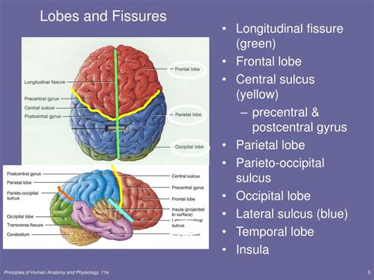
2. 神经元由哪些部分构成？
神经元由细胞体、树突、轴突和神经突起构成。细胞体包含细胞核和细胞器，神经元的中心部分，负责信息处理；树突接收来自其他神经元的信号；轴突将信号传递给其他神经元或效应器；神经突起则包括树突和轴突的分支，用于信息的传递与整合。轴突末端的分支，通过突触小泡释放神经递质，传递信号到下一个神经元或肌肉细胞。
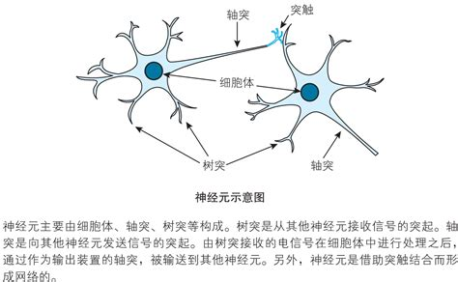
3. 简述大脑半球的五个功能区的功能。
额叶：负责高级认知功能，如推理、规划、语言、运动控制、情感和问题解决。
顶叶：负责空间感知、方向感、触觉识别等。
枕叶：负责视觉信息的处理，如颜色、形状和运动感知。
颞叶：负责听觉信息的处理，如声音识别、语言理解和记忆。
岛叶：负责内脏活动，如消化、情绪调节和自主神经功能。
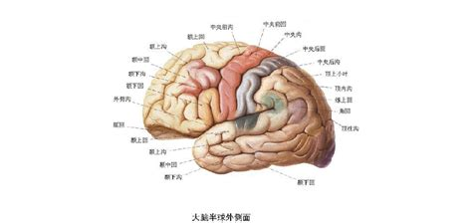
4. 简述人脑的三个组成部分及其功能。
大脑半球：是最大的部分，负责高级认知功能，如思考、语言、记忆、情感和运动控制。大脑半球分为四个叶：额叶、顶叶、枕叶和颞叶。小脑：位于大脑后部，主要负责协调运动、平衡和姿势。小脑还参与运动学习和记忆。脑干：包括延髓、桥脑和中脑，负责基本生命维持功能，如呼吸、心率、血压、消化和意识水平
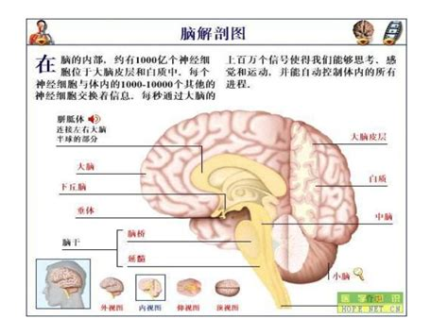
5. 试列举几个女脑区别于男脑的最重要的模式。
脑容量：女性的平均脑容量略小于男性，但灰质密度较高。脑结构：女性大脑的某些区域（如海马体）可能比男性更发达，这可能与更好的记忆能力有关。语言功能：女性大脑的语言区（如布罗卡区和韦尼克区）可能更活跃，这可能与更强的语言能力有关。情感处理：女性大脑的边缘系统（如杏仁核）可能更活跃，这可能与更强的情绪调节能力有关。
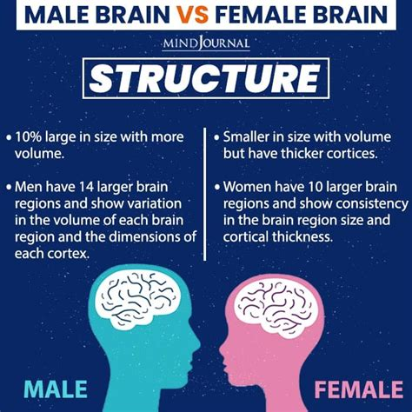
6. 试列举几种脑科学研究的基本手段，并简述其原理。
脑成像技术（如fMRI、PET）：通过检测大脑活动时的血流或代谢变化，观察大脑功能区域。
电生理记录（如EEG、ERP）：记录大脑电信号，研究神经活动的时间特性。
行为实验：通过观察个体在特定任务中的表现，推断认知和神经机制。
动物模型研究：利用实验动物模拟人类脑功能，研究神经机制和疾病。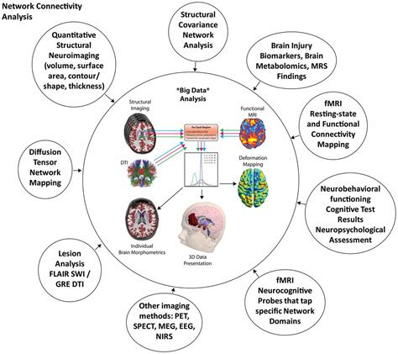
第三章的习题与思考
1. 操作条件反射同经典条件反射有哪几点重要区别？
第一，反应顺序不同。经典条件反射是“刺激先于反应”，而操作条件反射是“行为后随结果”。第二，行为性质不同。经典条件反射基于无意识的生理反应，操作条件反射则涉及主动行为的选择与强化。第三，强化机制不同。经典条件反射通过刺激与反应的配对形成联结，而操作条件反射依赖结果对行为频率的调节。两者共同构成行为主义的核心理论，但分别适用于不同情境。
2. 简述长期长时记忆的概念，并说明记忆时间的长短和什么有关。
长期记忆是存储时间从数分钟至终身的记忆系统，容量无限，主要存储语义、情景和程序性知识。一是重复与深度加工。信息复述次数越多或与已有知识关联越紧密，越易进入长期记忆；二是情绪强度。高情绪唤醒事件（如创伤）因杏仁核激活而记忆更深刻；三是睡眠质量。慢波睡眠期有助于记忆整合；四是干扰程度。新旧信息竞争会导致遗忘。
3. 简述开发右脑大脑的原理。
右脑通过图像化、隐喻化的方式处理信息，训练可增强右脑表象能力；右脑对整体模式敏感，通过音乐、绘画等活动可激活其非线性思维功能；右脑与边缘系统紧密连接，情绪放松状态下（如冥想）α脑波增加，促进创造性灵感；双手协调训练（如左手写字）可增强胼胝体沟通，实现左右脑协同。
4. 简述开发右脑大脑的几个主要的方法。
一是图像思维训练。通过全脑速读、曼陀罗绘画等强化右脑表象能力；二是艺术活动。绘画、雕塑等促进空间想象力，音乐演奏可增强节奏感知与情感共鸣；三是冥想与正念。闭目静坐时α波增强，右脑默认模式网络活跃，有利于灵感涌现；四是跨感官联结。五是左手开发。通过左手使用筷子、写字等动作刺激右脑运动皮层，增强大脑半球协调性。
5. 意识的产生有哪两种途径？
一是神经生物学途径。认为意识源于脑干上行网状激活系统与丘脑-皮层回路的协同，通过γ波同步（40Hz左右）实现信息整合。
二是现象学途径。强调意识的主观体验属性，如胡塞尔的现象学还原法，主张通过内省描述意识流的结构。
6. 如果将人和电脑进行类比，那么人的样脑、样本、丘脑、心脏分别相当于电脑的什么部件？
大脑皮层相当于中央处理器（CPU），负责复杂信息处理；“样本”（神经网络模式）类似软件程序，存储特定功能代码（如语言模块）；丘脑作为感觉中继站，对应主板上的输入输出控制器（I/O芯片）；心脏提供能量供应，相当于电源模块。
7. 简述睡眠对人类的影响有哪些？
生理层面：生长激素分泌达峰值，促进细胞修复；清除脑内β淀粉样蛋白，降低阿尔茨海默病风险；调节免疫功能，增强抗感染能力。认知层面：巩固陈述性记忆（慢波睡眠期）和程序性记忆（REM期），提升问题解决能力；维持注意力与决策效率。情绪调节：REM期降低杏仁核活性，帮助处理负面情绪；睡眠不足导致情绪失控风险增加30%。
8. 简述快速眼动睡眠对人体的意义。
一是神经发育。新生儿REM占比70%，通过随机神经放电促进突触修剪与大脑回路优化；二是记忆整合作为程序性记忆巩固的关键阶段，REM期θ波震荡促进前额叶与海马的信息交换；三是情绪调节。REM期去甲肾上腺素水平下降90%，允许大脑安全地重构创伤记忆，PTSD患者常出现REM期中断。
9. 简述额叶受损后对人性格的影响。
一是执行功能障碍。计划、决策、冲动抑制能力下降，表现为行为失序（如赌博成瘾）；二是情感淡漠或失控。失去同理心，社会行为规范消失，如维也纳病例中的音乐家案；三是动机减弱。自发性活动减少，类似帕金森综合征的精神淡漠；四是道德判断异常。无法理解社会规则，出现病理性利己主义。
10. 简述左右脑分别受到损伤的表现。
左脑损伤主要影响：语言功能（布洛卡区/韦尼克区损伤导致表达性/感受性失语）；逻辑推理与分析能力下降；右侧肢体瘫痪（运动皮层交叉控制）。
右脑损伤则表现为：空间认知障碍（如半侧忽视症，患者否认左侧身体存在）；面容失认症（无法识别熟悉面孔）；情绪理解困难（无法解读他人情感语调）；创造性思维受损。

题目2：书本课后习题
第四章
1. 什么是人工大脑？如何分类？
​​人工大脑是人脑（或动物脑）的模型、延伸和扩展，是具有人脑（或动物脑）的现象、行为和特性、功能的人造系统，也是人工器官的一种，是人工智能领域的具体应用。其分类方式多样，按实现方式分为类似生命的模型人工大脑和社会模型人工大脑；按人造方法和技术分为生物人工脑、工程人工脑、生物工程人工脑；按工程实现方法分为基于神经工程的人工大脑、基于AI的人工大脑和基于超级计算机的人工大脑。
2、简述脑中模型的3个层次
脑中模型第一层次由神经元连接方式决定，模型意义隐含在运动指导中；第二层次像数学模型，用抽象模型，以规律、参数反映原型形态，处理大量重复信息效率高，视觉听觉初级处理有其影子；第三层次接近物理模型，用大量资源逼真反映原型细节，人脑中与感觉思维有关的大多模型属此类且存在量最大。
​​3、简述人工大脑的相关模型
人工大脑相关模型有几何模型，与原型形状完全相似，只是大小或所用材料不同，用于研究原型几何特性；物理模型，用与原型一样的材料制成，用于研究原型物理特性；数学模型，把实际物体或器件的几何形状、物理特性、运动变化过程等与数字变换规则建立对应关系，研究数字变化规律以掌握原型特性。还有从仿生学、人工智能等领域探索出的如感知机、联想机等简化局部的人工大脑模型。
4、什么是ERP?在脑科学研究中有哪些作用
​​ERP即事件相关电位，是一种特殊脑诱发电位，反映认知过程中大脑神经电生理变化，可从脑电图分离，含受刺激物理特性影响的外源性成分和与认知加工有关的内源性成分。它采用心理和生理指标结合的测试方法，能给出信息加工过程信息、各成分潜伏期与幅值等，用于工作负荷评定等多方面。
5、什么是BCI技术？它的构成是什么？它由哪部分组成
BCI技术是一种让用户通过思想控制特殊计算机设备的通信方式，目前多基于EEG记录，能监测不同EEG信号对应的特定任务以控制外部设备或交互。其系统一般由输入、信号处理及转换、输出等功能环节组成，输入产生、检测脑电特征信号，信号处理对源信号处理分析，信号转换根据特征信号产生驱动命令，输出可控制指针运动等设备。
6、什么是赛博格
赛博格（Cyborg）是单词cybernetic与organism的结合，即机器化生物，是以无机物所构成的机器作为身体一部分的生物（包括人与其他动物），目的是借由人工科技增加或强化生物体的能力，俗称有机械化人、改造人、生化人等。
7、神经系统的结构与功能的基本单位是什么，它由哪部分组成
神经系统的结构与功能的基本单位是神经元（神经细胞），它有细胞核、细胞器、细胞膜等结构，胞体提供细胞活动所需物质和能量，轴突是信息传出通路，树突收集和接受信息，突触是神经元间信息转换关键部位。
8、简述神经脉冲的产生过程
神经细胞“静息”时处于极化状态，细胞内有负约70 mV静息电位，由细胞膜对钾、钠离子通透性不同引起。当外来神经冲动到突触，使突后膜去极化产生兴奋性突触后电位，达阈值（约 - 60 mV）时产生神经脉冲；若到抑制性突触，突后膜超极化，神经元处于抑制状态。
9、请画出感知机的基本结构，并标出其层次名称
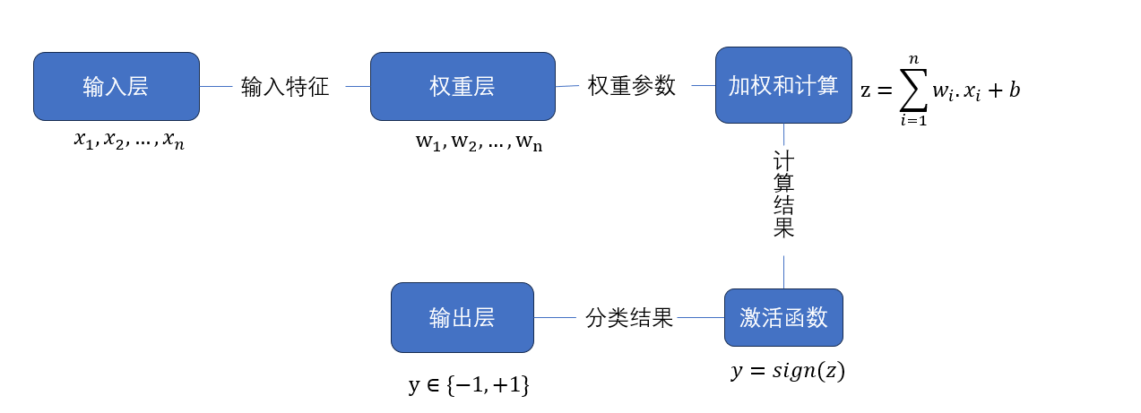
10、海马得名的原因是什么？在脑功能中它起到什么作用？
海马（Hippocampus）因其弯曲形状类似海洋生物海马而得名，是大脑中负责记忆巩固（短期转长期记忆）、空间导航（含位置细胞构建认知地图）、情绪调节（与杏仁核协同）及神经可塑性（成人生成新神经元）的关键区域，损伤会导致记忆障碍或空间定向丧失，是学习与适应能力的核心中枢。
11、请画出海马记忆功能神经网络图，并写出各个区突触连接变化的方程式
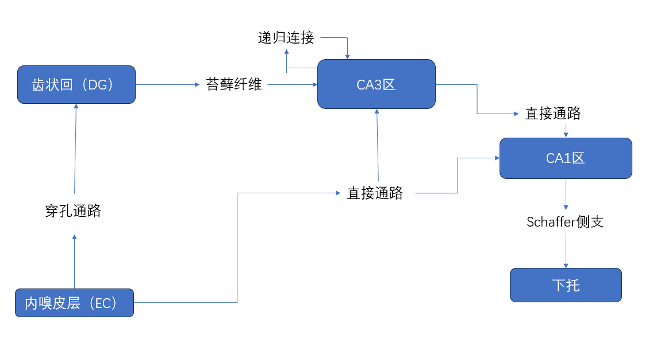
各个区域的突触连接变化方程式
1. 内嗅皮层（EC）到齿状回（DG）
- 穿孔通路：内嗅皮层的颗粒细胞通过穿孔通路与齿状回的颗粒细胞形成突触连接。
- 方程式：
$$∆w_{EC−DG}=η_{EC−DG}.pre_{EC}.post_{DG}$$
2. 齿状回（DG）到CA3区
- 苔藓纤维：齿状回的颗粒细胞通过苔藓纤维与CA3区的锥体细胞形成突触连接。
- 方程式：
$$∆w_{DG−CA3}=η_{DG−CA3}.pre_{DG}.post_{CA3}$$
3. CA3区到CA3区
- 递归连接：CA3区的锥体细胞之间通过递归连接形成突触连接。
- 方程式：
$$∆w_{CA3−CA3}=η_{CA3−CA3}.pre_{CA3}.post_{CA3}$$
4. CA3区到CA1区
- 直接通路：CA3区的锥体细胞通过直接通路与CA1区的锥体细胞形成突触连接。
- 方程式：
$∆w_{CA3−CA1}=η_{CA3−CA1}.pre_{CA3}.post_{CA1}$​
5. CA1区到下托
- Schaffer侧支：CA1区的锥体细胞通过Schaffer侧支与下托的锥体细胞形成突触连接。
- 方程式：
$∆w_{CA1−下托}=η_{CA1−下托}.pre_{CA1}.post_{下托}$​
12、简述生物医学领域人工大脑的培育方式
生物医学领域人工大脑的培育主要通过三类技术路径实现：​​类器官培养技术​​、​​生物-电子融合技术​​，以及​​合成生物学改造​​（通过基因编辑优化神经细胞的电生理特性或突触连接）。这些方法旨在复现大脑的结构与功能特征，用于疾病建模、药物测试或神经修复，但面临血管化缺失、功能复杂度不足等挑战。
13、天机芯主要应用了哪些技术？它的构成是什么？
天机芯采用混合芯片架构的人工通用智能技术，支持异构网络混合建模，可采用各种核心架构、可重构构建模块，适应机器学习算法和脑启动电路等面向神经科学的方案。其统一功能核心结合人工与生物网络基本构建模块，28nm芯片由156个FCores组成，在3.8×3.8mm²区域含约40,000个神经元和1000万个突触。
14、简述人工大脑相关伦理的几个方面
人工大脑的伦理问题主要涉及​​意识与身份的界定​​（是否赋予人工大脑权利）、​​隐私与数据安全​​（脑信号泄露风险）、​​自主性边界​​（人类控制权与AI决策的冲突）、​​社会公平​​（技术鸿沟加剧不平等）以及​​安全性​​（滥用或失控后果）。这些挑战需通过跨学科伦理框架规范技术发展与应用边界。

第五章
1、简述感觉和知觉的概念，并简单谈一谈它们的区别
感觉是人脑对客观事物属性、特征的直接反映，是察觉并获取信息的重要渠道与知识源泉。知觉是人脑对客观事物各种属性、各部分及其关系的综合整体反应，是将环境信息转化为经验的过程。二者区别在于感觉是对个别属性的未经整合信息，知觉是整合后的信息。
2、简述模式识别的过程
模式识别过程一般经历分析、比较和决策三个阶段。分析阶段会抽取并分解感觉登记中短暂滞留的感觉信息；比较阶段将分析所得成分信息与长时记忆中类似编码的信息比较；决策阶段判断刺激信息模式与哪种记忆信息编码最匹配，完成事物识别。
3、简述注意的含义及其基本特征
注意指人的心理活动对一定对象的指向与集中，是对刺激信息进行选择性加工分析而忽略其他刺激的心理活动，也是重要心理机制。它有三个基本特征，即选择性、持续性和转移性，其中选择性尤为重要，是人实现对刺激信息选择、控制与调节的工具。
4、简述记忆的分类并且分述各类记忆的特点
记忆有多种分类方法。按时间分为长时记忆和短时记忆，短时记忆持续时间短、易被破坏、容量有限且个体越成熟容量越大；长时记忆存储时间不确定，可能因无法提取而被脑丢弃或只是失去提取能力。按神经回路分为陈述性记忆和非陈述性记忆。命题记忆又分为情景记忆和语义记忆，前者存储个人事件经验，基本单位是个体回忆行为，要素有编码和检索；后者存储世界知识，基本单元是概念及其特征。
5、尝试画出人类的记忆结构模型
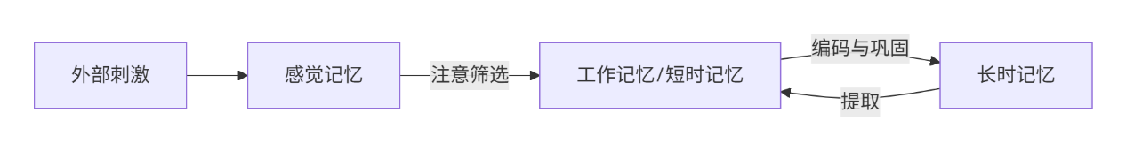
6、总结人类对知识的获得的几个特点
人类对知识的获得有四个特点：通过建构获得，人是刺激信息加工和行为活动主体，获得的知识需经个体重新建构与已有知识联系才能运用；包含重构过程，知识增多时存储在长时记忆中的知识体系会被重新组织；具有制约性，受个体先天倾向和已有知识结构限制；大多数知识是一个领域一个领域逐个获得的。
7、试总结知识表征的模型都有哪些
知识表征模型包括​​符号表征​​、​​联结主义​​（神经网络分布式处理）、​​概念原型​​（典型实例为核心）、图式、语义网络（节点与边关联概念）、心理意象及具身认知，分别从逻辑、计算、认知或体验维度解释知识的存储与组织机制。知识表征模型有符号 - 网络模型及其衍生的层次语义网络模型、原型模型、激活 - 扩散模型；陈述性知识表征模型有联想记忆模型和脚本模型。
8、简述注意的分类并且分别叙述各类注意之间的区别与联系
根据注意的意识水平，注意可分为无意注意、有意注意、有意后注意。无意注意无预定目的、无需意志努力，是注意初级形式，人和动物都有，在个体发展中最先产生；有意注意有目的、需意志努力，是人特有的高级注意形式，受意识支配；有意后注意有预定目的但无需意志努力，由有意注意转化而来，是更高级的注意形态。三者可相互转化，它们的区别主要体现在目的性、意志努力和性质三方面。

习题与思考：
第六章
1-一个完整的语音识别系统可大致分为哪几部分？各部分的功能是什么？
答：可以大致分为五部分，前端处理、声学模型、语言模型、解码器、后处理
前端处理：语音信号预处理（降噪、分帧、加窗），提取声学特征（如MFCC）。
声学模型：将声学特征映射为音素或子词单元（常用HMM、DNN-HMM）。
语言模型：建模词序列概率（N-gram或神经网络），提升识别准确性。
解码器：联合声学与语言模型，搜索最优词序列（动态规划或端到端模型）。
后处理：纠正语法错误或领域适配（如医疗术语校正）
2.请画出完整的语音转换系统框图。
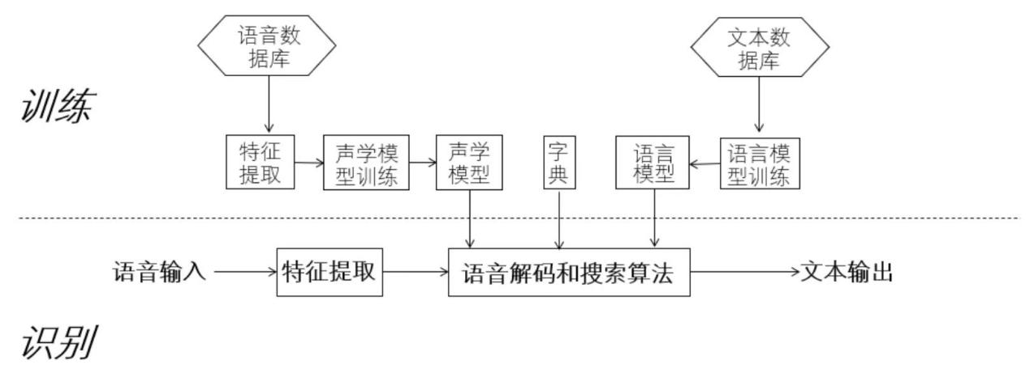
3.模型的建立需要遵循哪些步骤？怎样判断一个模型是否成功？
答：模型的建立需要遵循六步
步骤：问题定义→数据收集→特征工程→模型选择→训练验证→部署。
判断一个模型的成功标准：测试集性能（如准确率、F1值）达标；泛化能力强（跨数据集表现）；计算效率满足实际需求；可解释性符合场景要求（如医疗需因果推理）。
4.机器学习的发展经历了哪四个阶段？
答：规则驱动（1950s）：基于手工规则（如专家系统）。
统计学习（1980s）：概率模型（HMM、SVM）。
深度学习（2010s）：神经网络（CNN、RNN）突破性能瓶颈。
自监督/大模型（2020s）：预训练范式（GPT、BERT）减少标注依赖。
5.机器学习的算法分类有哪几种？分别是什么？
答：机器学习的算法分类有4种，分别是：
监督学习：输入-标签映射（分类、回归）。
无监督学习：数据聚类或降维（K-means、PCA）。
半监督学习：少量标注+大量无标注数据协同训练。
强化学习：通过环境反馈优化策略（如AlphaGo）。
6.语音压缩编码技术主要分为哪几种？各自的特点是什么？
答：语音压缩编码技术主要分为4种，分别为：波形编码、参数编码、混合编码、神经网络编码。特点如下：
波形编码（如PCM）：高保真但带宽大。
参数编码（如LPC）：低码率但自然度差。
混合编码（如CELP）：结合两者优势（4G语音主流）。
神经网络编码（如Lyra）：端到端优化，实时性与质量平衡。
7.什么是自然语言处理？主要有哪几个层次？
答：自然语言处理是人工智能的重要分支，研究计算机如何理解、解释和生成人类语言，实现人机交互、信息提取和智能决策。
主要层次（由低到高）：词法分析：分词、词性标注；句法分析：解析句子结构；语义理解：提取词句的真实含义；语用分析：结合上下文和常识推理；篇章处理：跨句子逻辑关联。
8.自然语言理解主要有哪些应用？
答：智能对话系统：客服机器人（如银行自动应答）、智能助手（Siri/小爱同学），通过意图识别和上下文管理实现多轮对话。
机器翻译：跨语言实时翻译（Google翻译、DeepL），结合语义理解和文化适配生成流畅译文。
信息抽取与知识图谱：从文本中提取实体（人名、地点）、关系（“马云创立阿里巴巴”），构建结构化知识库。
情感分析与舆情监控：分析评论/社交媒体的情感倾向（正面/负面），用于产品反馈或舆情预警。
文本生成与摘要：自动生成新闻、报告（如财报摘要），或创作诗歌/故事（GPT-3等大模型应用）。
9.描述自然语言处理在机器翻译中的主要处理过程。
答：预处理：源语言分词、标准化（如大小写/标点处理）；
语义解析：分析句法结构，消除歧义（如多义词识别）；
对齐转换：通过编码器-解码器模型生成目标语言序列；
后处理优化：调整语序、术语替换，提升流畅性；
评估迭代：用BLEU等指标评估质量，用户反馈优化模型。
10.简述视觉信息处理的两条通路。
答：腹侧通路（What通路）：路径：视网膜→初级视皮层（V1）→颞叶
功能：物体识别（如人脸、文字）、颜色和形状分析
特点：高分辨率、细节导向，实现"是什么"的认知
背侧通路（Where/How通路）：路径：视网膜→V1→顶叶
功能：空间定位、运动感知和动作指导
特点：快速响应、整体把握，解决"在哪里/怎么做"问题
关系：两通路并行处理但相互协作，如抓取物体需腹侧识别+背侧定位
11.计算机视觉的场景分类有哪几种方法？分别是什么？
答：计算机视觉的场景分类有5种方法，分别是：
传统方法：手工特征（SIFT/HOG）+分类器（SVM）；
深度CNN：ResNet/VGG端到端学习高级特征；
时序建模：RNN/LSTM处理视频动态场景；
多模态融合：结合文本/语音辅助分类（如CLIP）；
小样本学习：迁移学习/元学习解决数据稀缺问题。
12.对比计算机视觉与人类视觉的认知过程。
答：
 | 人类视觉 | 计算机视觉
输入方式 | 人眼主动聚焦 | 摄像头被动采集
处理机制 | 人脑并行联想 | CNN/ViT分层计算
学习效率 | 人类小样本学习 | 机器需大数据训练
理解深度 | 人类常识推理 | 机器依赖规则建模
能耗差异 | 人脑20W低耗 | 计算机高算力需求
核心：人类胜在通用智能，机器强在特定任务精度。
第七章
1.什么是仿人机器人？
答：仿人机器人是模仿人类形态（头、躯干、四肢）和行为的智能机械体，具备感知、运动及交互能力。其核心技术包括仿生结构设计、多传感器融合和AI决策系统，应用于工业、医疗、服务等领域。当前发展聚焦通用化与情感交互，但仍面临环境适应性和学习能力不足的挑战。
2.简述仿人机器人的关键技术。
答：仿生结构与运动控制：模拟人体骨骼与关节，实现双足行走、抓取等动作
多模态感知融合：集成视觉、力觉、触觉等，构建环境交互能力
智能决策与AI算法：依赖强化学习、大模型实现自主任务规划与自然语言交互
高能效驱动与轻量化设计：采用仿生关节、碳纤维材料降低能耗，提升续航
系统集成与协同控制：基于ROS框架实现感知-决策-执行闭环，支持多机器人协同作业
3.无人驾驶汽车的研究方向依照系统和环境可分为哪几类？
答：无人驾驶汽车的研究方向依照系统和环境可分为以下三类：
高速公路环境：针对结构化道路，侧重车道跟踪、高速巡航及车辆协同
城市环境：应对复杂路况（行人、信号灯），需动态避障与多车调度
特殊环境：适应军事、矿区等恶劣条件，强调可靠性与极端场景鲁棒性
分类依据：环境复杂度与技术要求差异，三类系统在传感器配置和算法优化上各有侧重。
4.无人驾驶汽车的关键技术有哪些？
答：无人驾驶汽车的关键技术主要包括以下五类：
环境感知技术：依赖激光雷达（LiDAR）、摄像头、毫米波雷达等多传感器融合，实时识别道路、障碍物及交通标志。
高精度定位与地图：结合GPS、惯性导航与高精地图（厘米级精度），实现车辆在复杂环境中的精准定位。
决策与路径规划：基于强化学习与深度学习（如CNN、RNN），完成动态避障、变道超车等行为决策。
控制与执行系统：通过线控底盘（转向/制动/驱动）精确执行指令，确保车辆跟踪规划轨迹。
车路协同与通信：利用5G、V2X技术实现车-路-云数据交互，提升协同驾驶安全性。
5.认知计算机的基本要素是什么？
答：类脑计算架构：模拟人脑神经元与突触结构（如神经形态芯片）。
自主学习能力：通过无监督/强化学习实现知识积累与推理。
多模态感知融合：整合视觉、听觉等感官数据，构建环境理解。
动态决策系统：结合记忆模块与上下文建模，完成复杂任务规划。
能效优化设计：低功耗硬件支撑实时计算，逼近人脑能耗效率（20W）。

